## 第三次作业





* 域名系统的主要功能：将域名解析为主机能识别的IP 地址。因特网上的域名服务器系统也是按照域名的层次来安排的。每一个域名服务器都只对域名体系中的一部分进行管辖。共有三种不同类型的域名服务器。即本地域名服务器、根域名服务器、授权域名服务器。
* 根域名服务器：最高层次的域名服务器，也是最重要域名服务器。所有的根域名赋予其都知道所有的顶级域名服务器的域名和IP地址。不管时哪一个本地服务器，若要对互联网上任何一个域名进行解析，只要自己无法解析，就首先要求助于根域名服务器。
* 顶级域名服务器：这些域名服务器负责管理在该顶级域名服务器注册的二级域名。当收到DNS查询请求时，就给出相应的回答
* 权限域名服务器：负责一个区的域名服务器。当一个权限域名服务器还不能给出最后的查询回答时，就会告诉发出查询请求的DNS用户，下一步应该找哪一个权限域名服务器。
* 本地域名服务器：并不属于域名服务器层次结构。当一台主机发出DNS查询请求时，这个查询请求报文就发送给本地域名服务器。



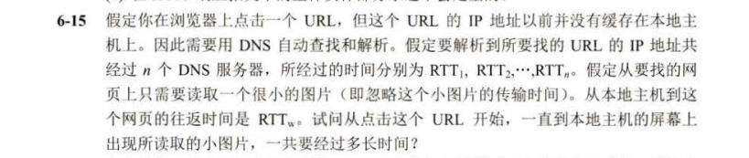

解析IP 地址需要时间是：RTT1+RTT2+…+RTTn

三握手建立TCP 连接和请求万维网文档需要2RTTw

所以总共需要的时间是：RTT1+RTT2+…+RTTn+2RTTw





* 连接建立：连接是在发送主机的 SMTP 客户和接收主机的 SMTP 服务器之间建立的。SMTP 不使用中间的邮件服务器。
* 邮件传送。
* 连接释放：邮件发送完毕后，客户SMTP发送QUIT，服务器返回221，统一释放 TCP 连接。





动态主机配置协议 DHCP 提供了即插即用连网的机制。这种机制允许一台计算机加入新的网络和获取 IP 地址而不用手工参与。



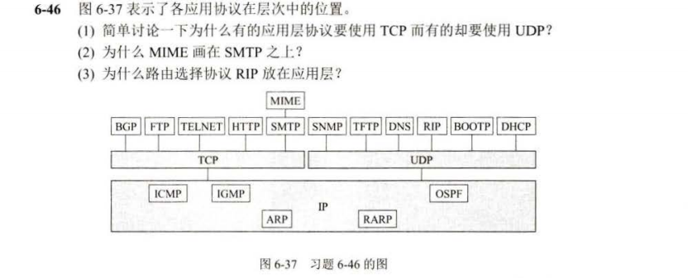

* 应用层协议根据各自功能的需求，有的需要使用面向连接的TCP服务，提供可靠的数据传输服务，如FTP，HTTP等；而有的协议使用无连接的UDP服务，提供比较灵活的 服务，如DHCP，SNMP
* MIME协议是扩展了的SMTP协议，是基于SMTP的，所以要放在SMTP上画。
* 由于RIP协议是基于UDP协议而创建的。所以RIP协议应该放在UDP协议的上一层。